ООО «ПЕА-Груп»
“PEA-Group” LLC
Системы охранного телевидения

Коммерческое предложение на оборудование видеонаблюдения

сертифицированному по постановлению № 969

№п.п. | Наименование | кол-во | ед | Цена(руб)  розница | Цена (руб)  Оптовая
1 | 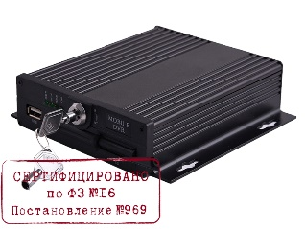  4-х канальный автомобильный AHD видеорегистратор 1080p + 1SD (до 256GB)  Сертифицировано по ФЗ-16, 969 постановление  • Стандарт сжатия видео H.264  • Поддержка 4 каналов разрешение 1080P  • Поддержка 1 SD-карт объёмом до 256 Gb  • Защита данных от ударов и пыли  • Высококачественное исполнение и надёжность  • Поддержка жесткого диска 2.5″ (ОПЦИОНАЛЬНО)  • Поддержка GPS модуля (ОПЦИОНАЛЬНО)  • Поддержка 3G модуля (ОПЦИОНАЛЬНО)  • Поддержка WI-FI модуля (ОПЦИОНАЛЬНО) | 1 | шт | 6000 | 5500
2  3 | 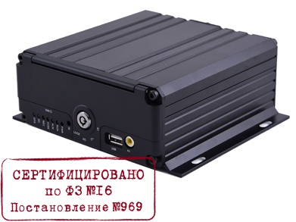  4-х канальный автомобильный AHD видеорегистратор 1080p + HDD до 2ТБ +1 SD (до 256GB)B)  Сертифицировано по ФЗ-16, 969 постановление  Стандарт сжатия видео H.264Поддержка 4 каналов  разрешение 1080P  Поддержка 1 SD-карт объёмом до 256 Gb  Поддержка жесткого диска 2.5″ до 2ТБЗащита данных от ударов и пылиВысококачественное исполнение и надёжность  Поддержка GPS модуля (ОПЦИОНАЛЬНО)  Поддержка 3G модуля (ОПЦИОНАЛЬНО)  Поддержка WIFI модуля (ОПЦИОНАЛЬНО)  Спецификация  ЯзыкАнглийский, РусскийИнтерфейсOSD МенюБезопасностьПароли пользователей, пароль администратораВидео вход4-канала (Авиационный разъём), 1.0vp-p,75Ω  Видео выход1CH (VGA), 1.0vp-p, 75ΩДисплей2/4 экранный просмотрСистемаPAL: 100 fps, CCIR 625tvl, 50 field; NTSC: 120 fps, CCIR 525tvl, 60 fieldФормат сжатия видеоH.264  Аудио вход4 каналов Авиационный разъём  Аудио выход1CH AV порт + 1CH I/O портФормат сжатия аудиоG.726, 8kb/sРазрешение картинки4*AHD(960P), 4*AHD(1080P), 4*Аналог(960H/D1/HD1/CIF)Кодирование видеоISO14496-10БитрейтCIF: 256Kbps~1.5Mbps, HD1: 600Kbps~2.5Mbps, D1: 800Kbps~3Mbps, 720P: 1000Kbps~4Mbps, 1080P:2Mbps – 6Mbps  Битрейт аудио5KB/s  Хранение1 SD карта до 256Гб, цикличная запись,  1 HDD до 2TB  Вход/Выход тревог4CH alarm input/2CH DORS232  4 входаRS485  2 входаRJ45  локальная сетьНет  Слот для SIM картДа  3GНет4GНетWi-FiНет  GPSНет  Программное обеспечение  Просмотр на ПК через клиентОбновление ПОЧерез SD  G-SensorНет  Входное напряжениеDC+8V~+36VВыходное напряжение+12V, 1.5A; +5V, 1.5AI/O портHigh level alarm 5~24V, Low level alarm <3V  Рабочая температура-20℃ to +70℃Вес1.6 Кг (со всеми аксессуарами)  Размеры упаковки165*145*70 ммРазмеры150мм*137мм*60 мм  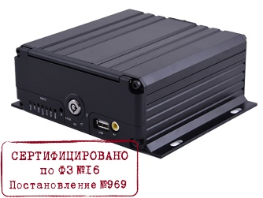  8-и канальный автомобильный AHD видеорегистратор 1080p 1HDD + 1SD (до 256GB)  • Сертифицировано по ФЗ-16, 969 постановление  • Стандарт сжатия видео H.264  • Поддержка 8 каналов разрешение 1080P  • Поддержка жесткого диска 2.5″  • Поддержка 1 SD-карт объёмом 256 Gb  • Защита данных от ударов и пыли  • Поддержка GPS модуля (ОПЦИОНАЛЬНО)  • Поддержка 3G модуля (ОПЦИОНАЛЬНО)  • Высококачественное исполнение и надёжность | 1 | шт | 13900  20800 | 13200  20200
4 | 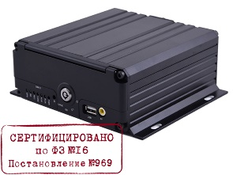  4-х канальный автомобильный AHD видеорегистратор Carvue CVMR-2104D-G3G + GPS + 3G + 1HDD +1 SD(256GB)  • Сертифицировано по ФЗ-16, 969 постановление  • Стандарт сжатия видео H.264  • Поддержка 4 каналов разрешение 1080P  • Поддержка жесткого диска 2.5″ 2Tb  • Поддержка 1 SD-карт объёмом 256 Gb  • Защита данных от ударов и пыли  • Поддержка GPS модуля  • Поддержка 3G модуля  • Высококачественное исполнение и надёжность | 1 | шт | 23800 | 23000
5 | 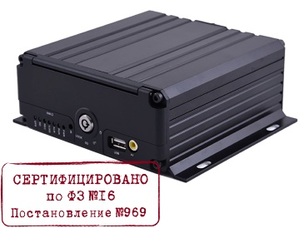  8-и канальный автомобильный AHD видеорегистратор 1080p + GPS + 3G + 1HDD + 1SD (256GB)  • Сертифицировано по ФЗ-16, 969 постановление  • Стандарт сжатия видео H.264  • Поддержка 8 каналов разрешение 1080P  • Поддержка жесткого диска 2.5″  • Поддержка 1 SD-карт объёмом 256 Gb  • Защита данных от ударов и пыли  • Поддержка GPS модуля  • Поддержка 3G модуля  • Высококачественное исполнение и надёжность | 1 | шт | 30000 | 29000
6 | 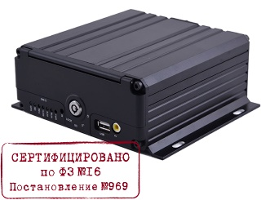  8-и канальный автомобильный AHD видеорегистратор 1080p + GPS + 3G + Wi-Fi + 1HDD + 1SD(256GB)  Сертифицировано по ФЗ-16, 969 постановление  • Стандарт сжатия видео H.264  • Поддержка 8 каналов разрешение 1080P  • Поддержка жесткого диска 2.5″  • Поддержка 1 SD-карт объёмом 256 Gb  • Защита данных от ударов и пыли  • Поддержка GPS модуля  • Поддержка 3G модуля  • Поддержка WiFi  • Высококачественное исполнение и надёжность | 1 | шт | 38000 | 36500
7 | 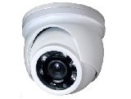  AHD видеокамера на Транспорт OD120F28-10, 2.0 Mpx, ИК-10м, 0.01Lux  • Металлический корпус  • ИК подсветка: 12 ик диодов  • Простая установка на стену или потолок  • Разрешение 1920×1080 | 1 | шт | 3400 | 3200
8 | 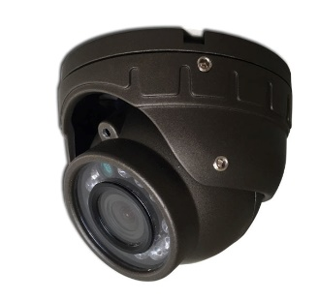  AHD видеокамера на Транспорт 2.0 Mpx, ИК-15м, 0.01Lux, IP69 + Микрофон  • Встроенный микрофон  • Металлический корпус  • ИК подсветка: 12 ик диодов  • Простая установка на стену или потолок | 1 | шт | 3600 | 3400
9 | 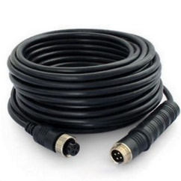Кабель видеонаблюдения 4-PIN 2 метра | 1  1 | Шт  шт | 440 | 380
10 | Кабель видеонаблюдения 4-PIN 3 метра |  |  | 540 | 470
11 | 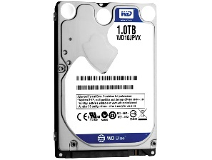  Мобильный жесткий диск 1TB для автомобильных видеорегитсрторов 2.5"  - Объём 1 ТБ  - Форм фактор 2.5"  - Интерфейс SATA | 1 | шт | 4300 | 3960

НДС не облагается
________________________________________________________________________________
Юридический адрес: ООО"ПЕА-Груп", 115372, г.Москва,ул.Липецкая ,д.34/25
Веб.Сайт :http://www.pea-group.ru/, cкайп : alexsey7291 Эл.почта :tv.pea@yandex.ru
Тел.+7(916) 370-38-58, +7 (499) 394-03-35

